Школьный сайт

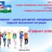

Старт проекта Прорыв к успеху!
19.11.2018
С 1 октября 2018 года в МКОУ «СОШ №28» г.о. Нальчика стартовал проект «...

Встреча со специалистами...
12.02.2019
7 февраля 2019г. в школе состоялось общешкольное родительское и ученическое собрание по вопросам профилактики негативных привычек, правонарушений несовершеннолетних...

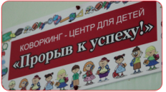
Открытие Коворкинг-центра
5 марта 2019 г. в МКОУ «СОШ №28» г.о. Нальчик состоялось открытие Коворкинг-центра для детей и подростков, находящихся в трудной жизненной ситуации «ПРОРЫВ К ...
Встреча с интересными ...
Встреча с интересными людьми за круглым столом 13 марта 2019г. в рамках приоритетных направлений современной государственной политики России, формирования достойной жизненной ...
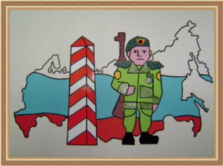

Встреча с пограничниками
(профориентационная работа)
20 марта 2019г. в коворкинг-центре МКОУ «СОШ №28» г.о. Нальчик для членов юнармейского отряда и движения юных патриотов состоялась встреча с представителями ПУ ФСБ России по КБР.

Встреча с успешными людьми...
30.04.2019
29 апреля в МКОУ «СОШ №28» г.о. Нальчик в Коворкинг - центре «Прорыв к успеху!» состоялась очередная встреча...

